跟踪审计日志
（2022年8月）

工程名称：华中农业大学工科类实验室改造项目
学校管理部门：华中农业大学校园建设与安全保卫部
施工单位：武汉新八建设集团
跟踪咨询单位：中正信咨询集团有限公司
编制人： 詹卫军 郭婧 隆洁颖

跟 踪 日 记
工程名称 | 华中农业大学农贸大楼装修改造升级施工
时 间 | 2022年8月1日
记录人 | 詹卫军 郭婧 隆洁颖
1、有梁板模版
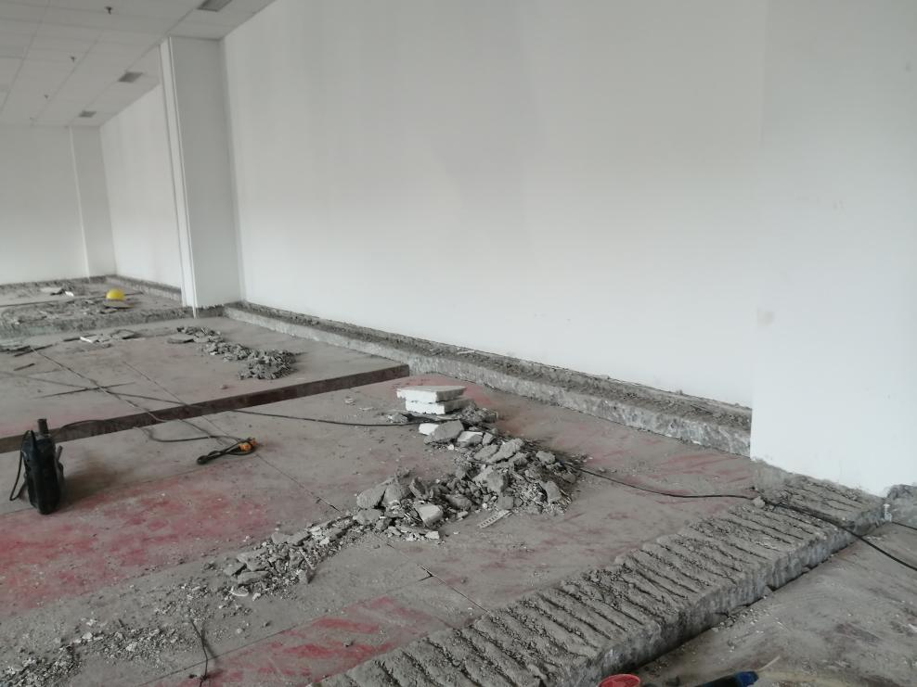

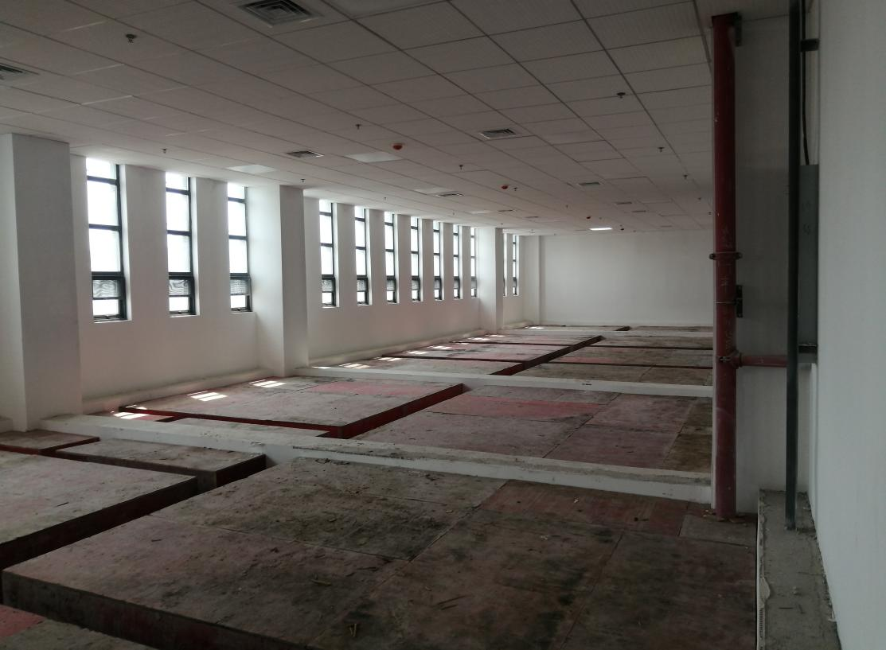

2、墙体开门洞

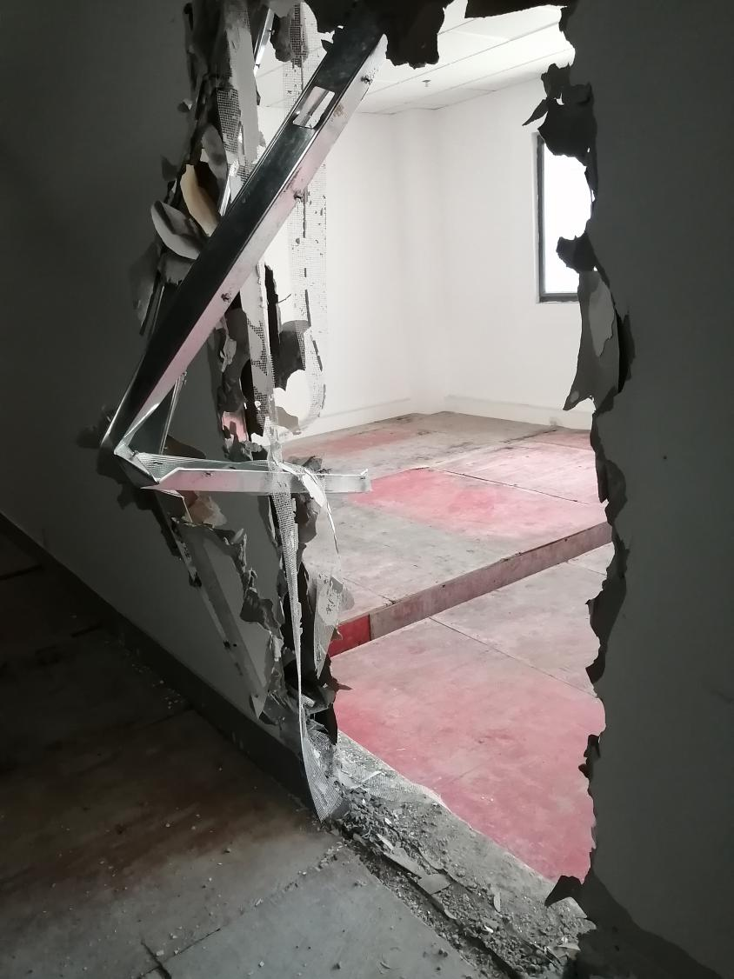

跟 踪 日 记
工程名称 | 华中农业大学农贸大楼装修改造升级施工
时 间 | 2022年8月2日
记录人 | 詹卫军 郭婧 隆洁颖
1、板钢筋绑扎
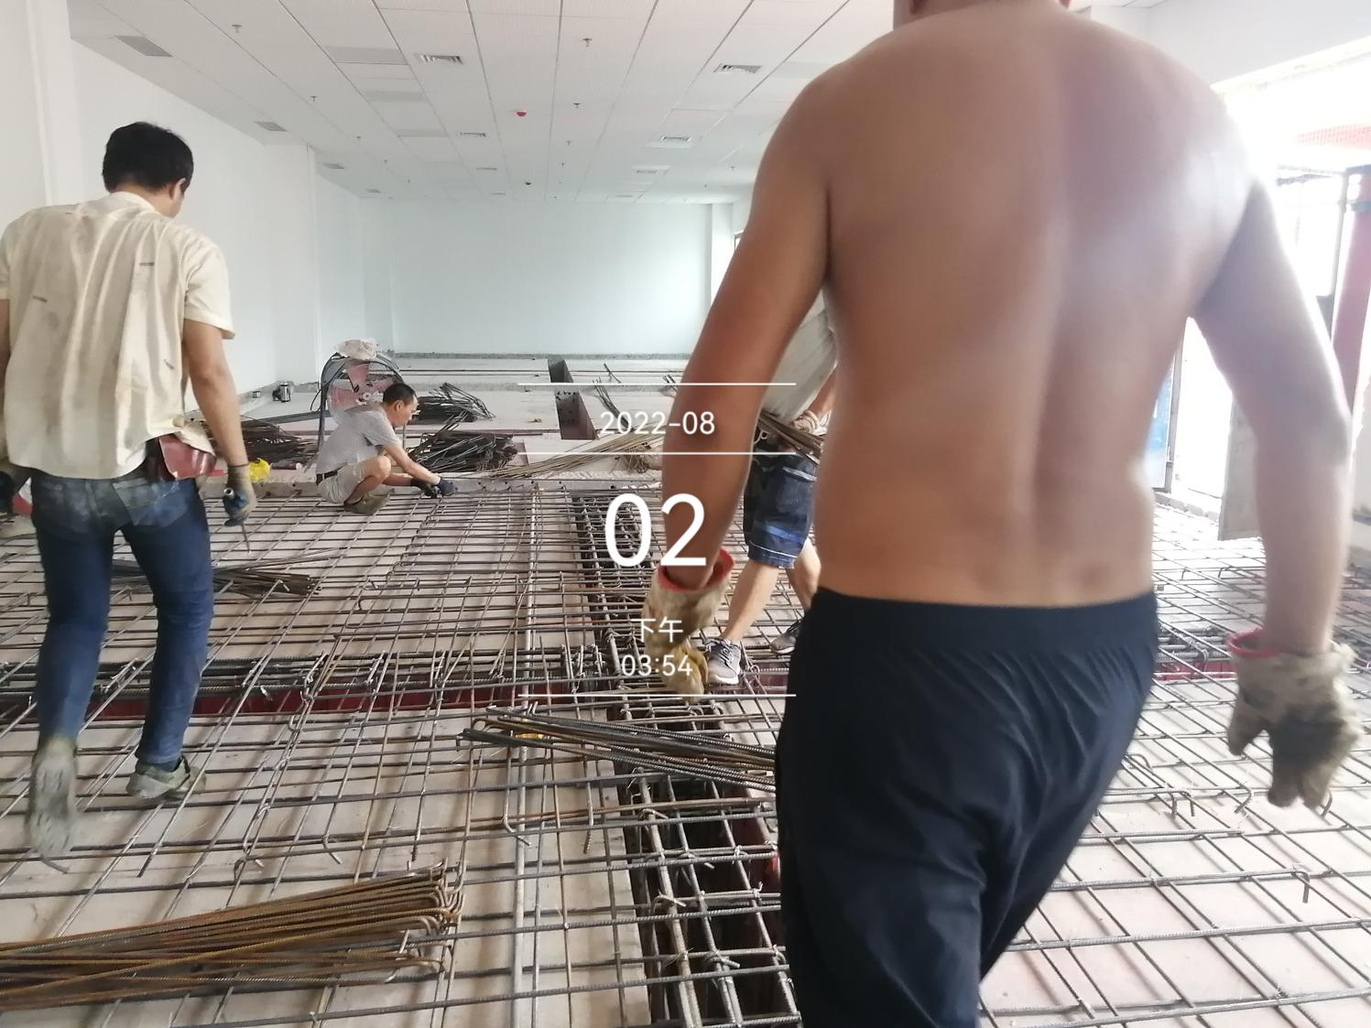
- 钢筋锚固进混凝土17cm
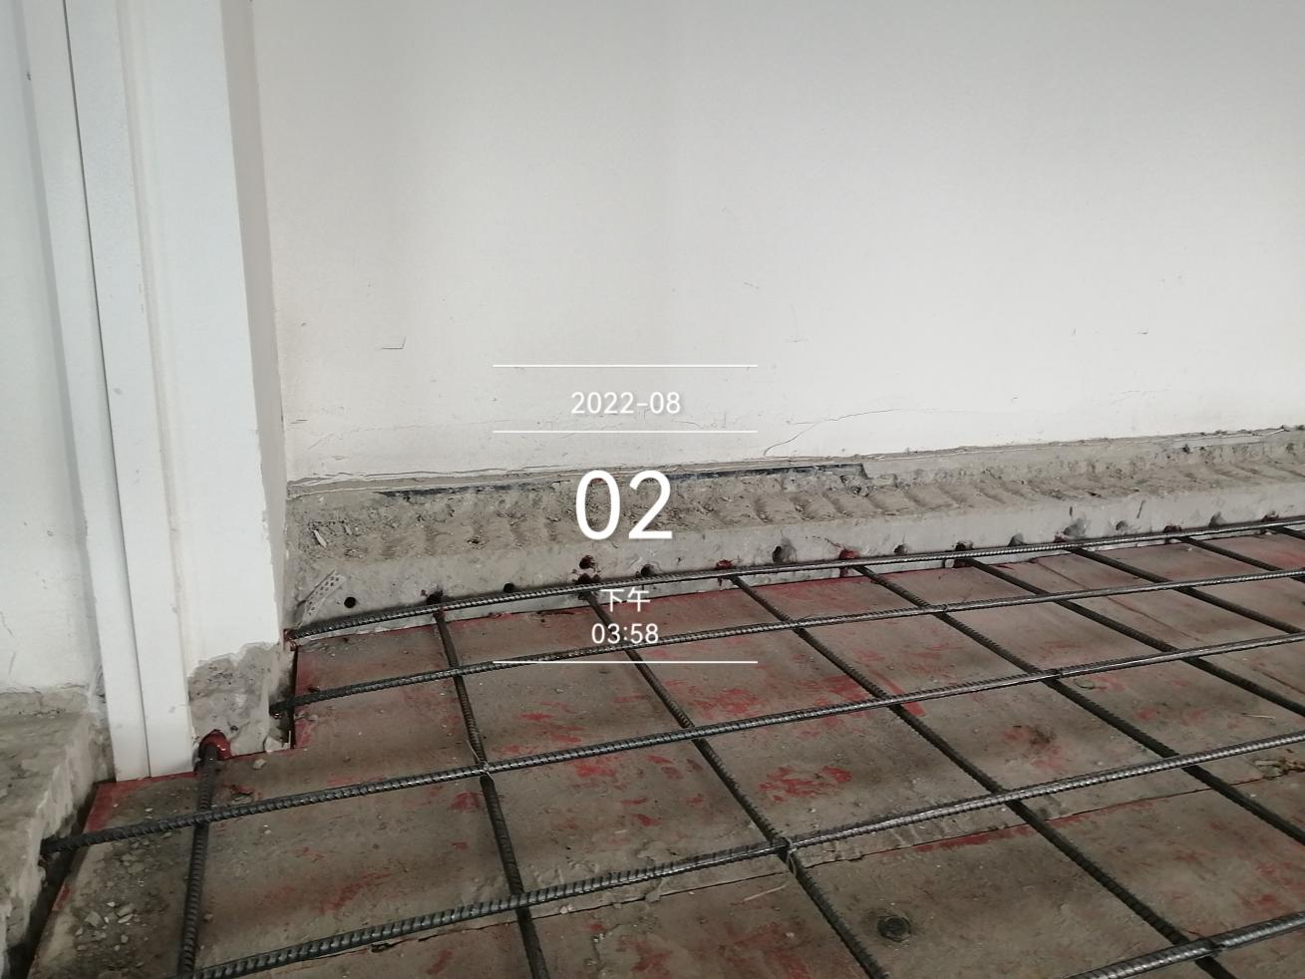
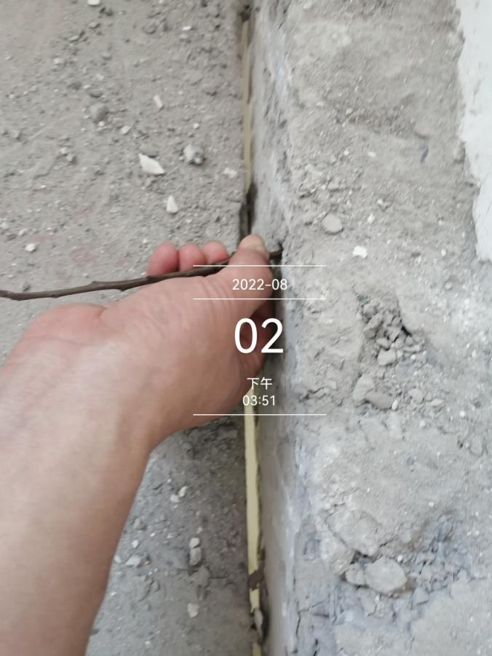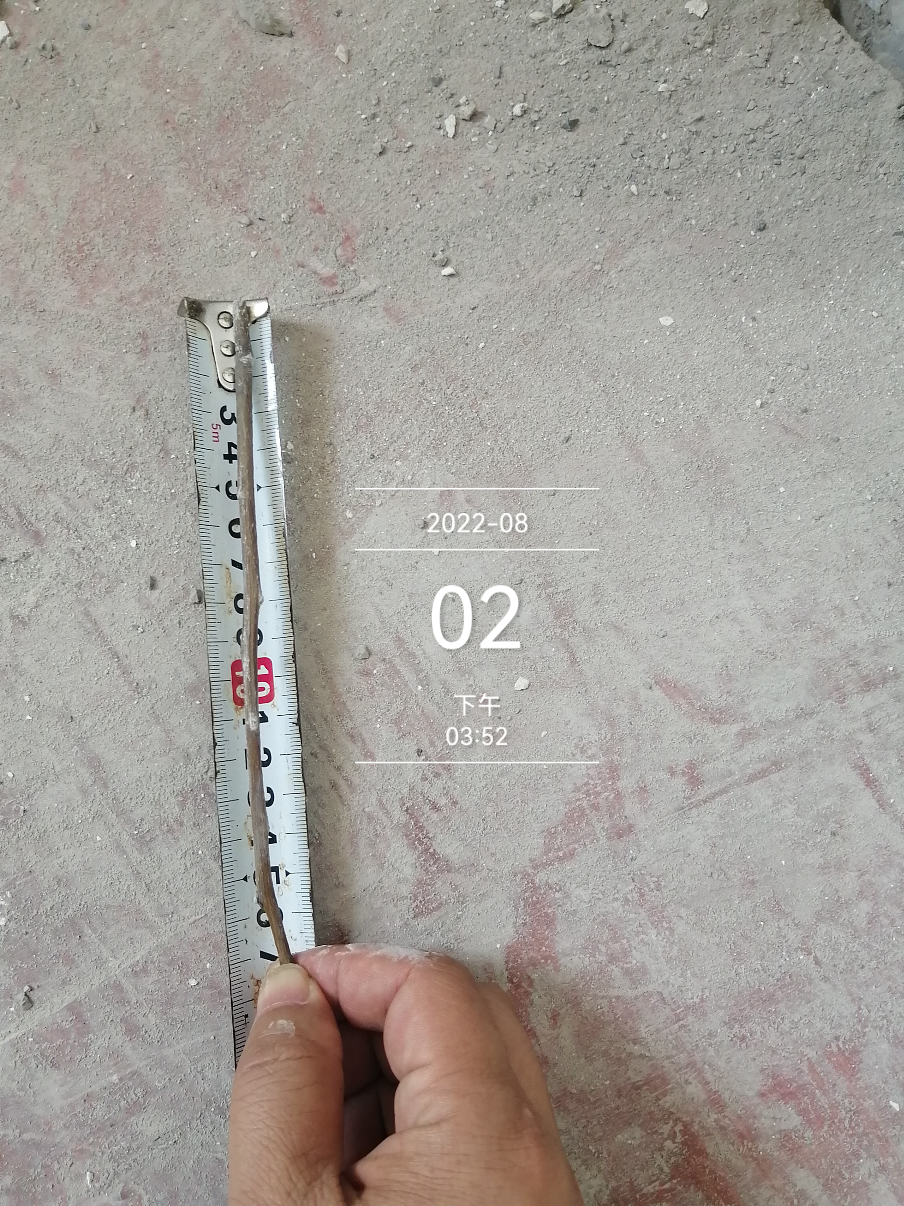

3、钢筋间距
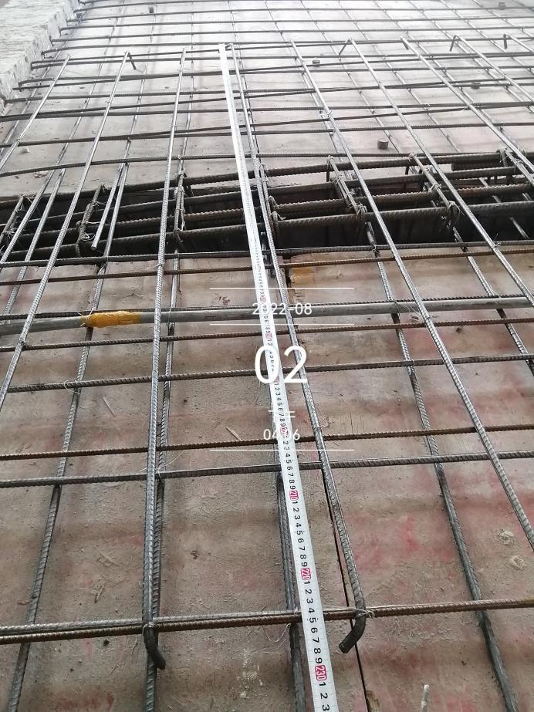

- 板在梁处附加钢筋长度
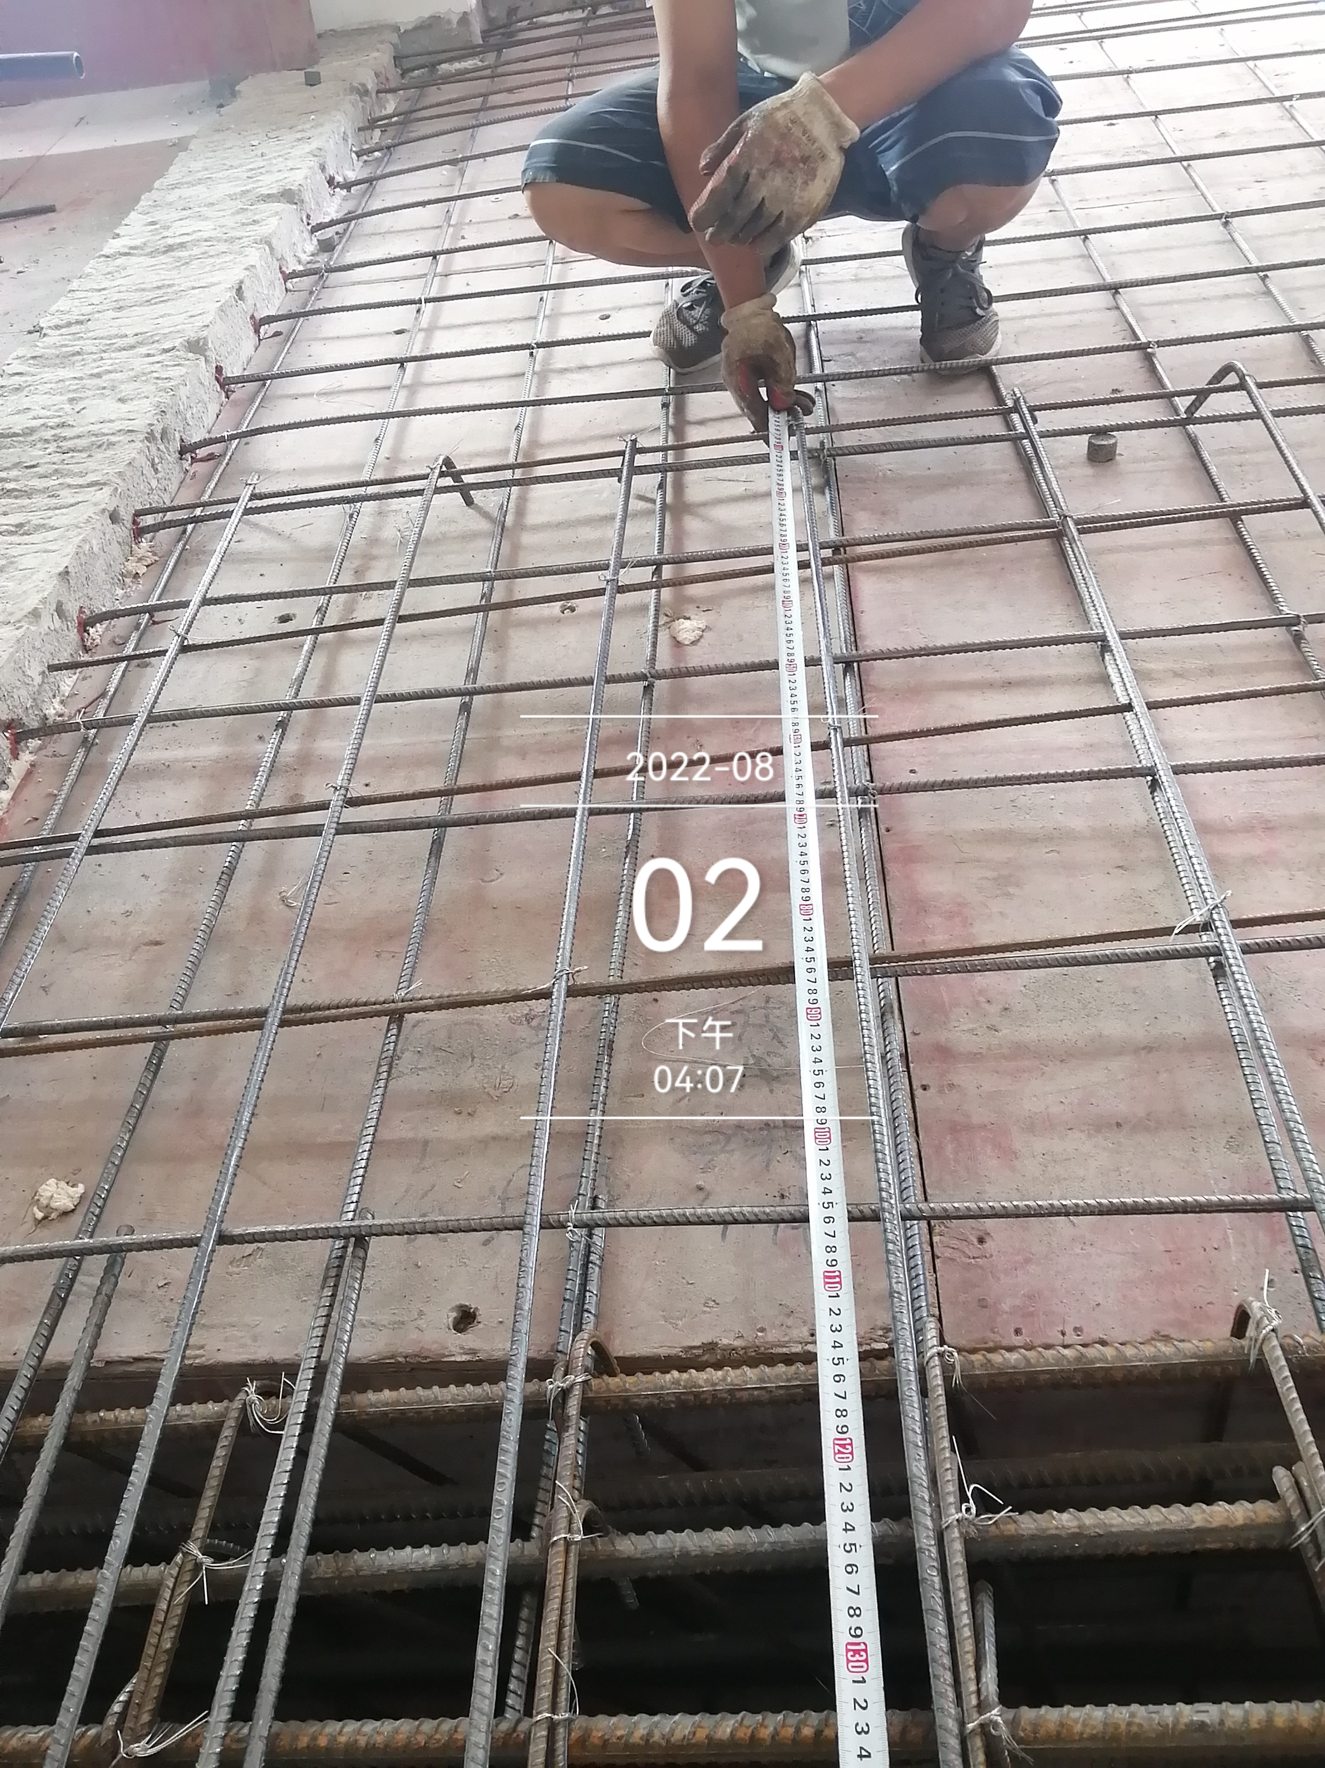

跟 踪 日 记
工程名称 | 华中农业大学农贸大楼装修改造升级施工
时 间 | 2022年8月4日
记录人 | 詹卫军 郭婧 隆洁颖
1、混凝土施工缝
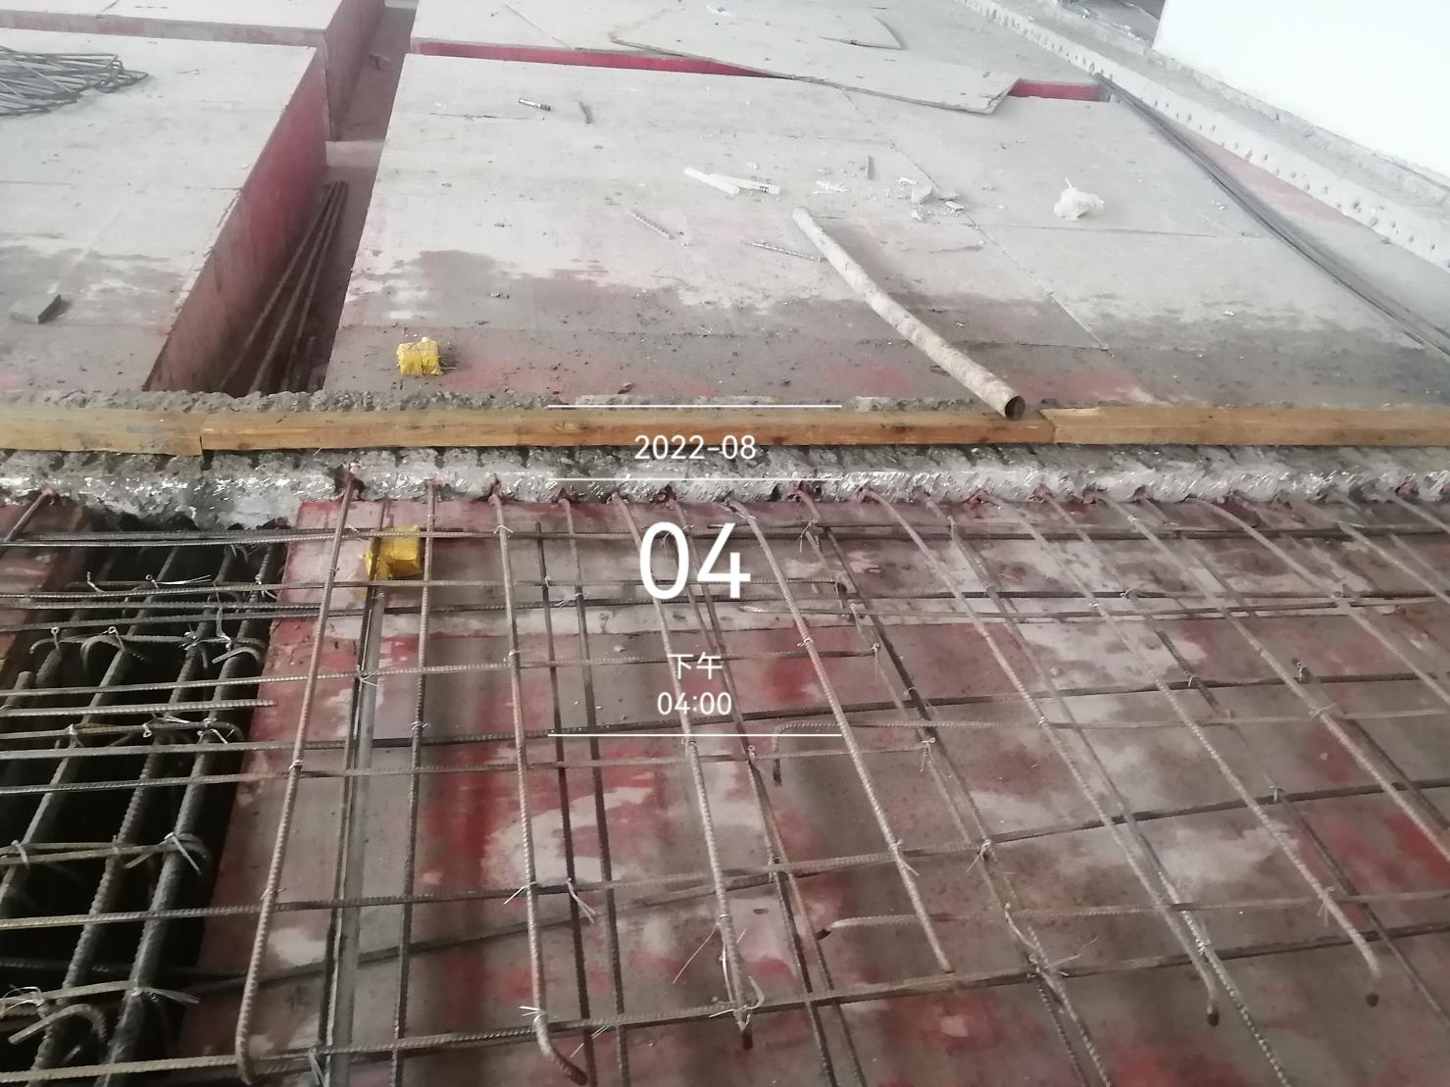

2、板钢筋间距
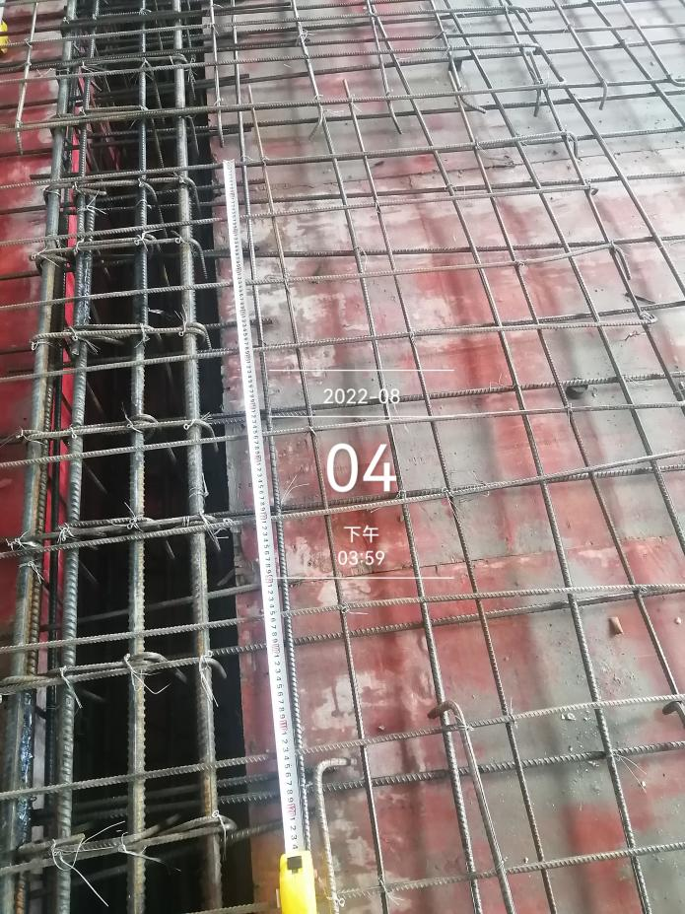

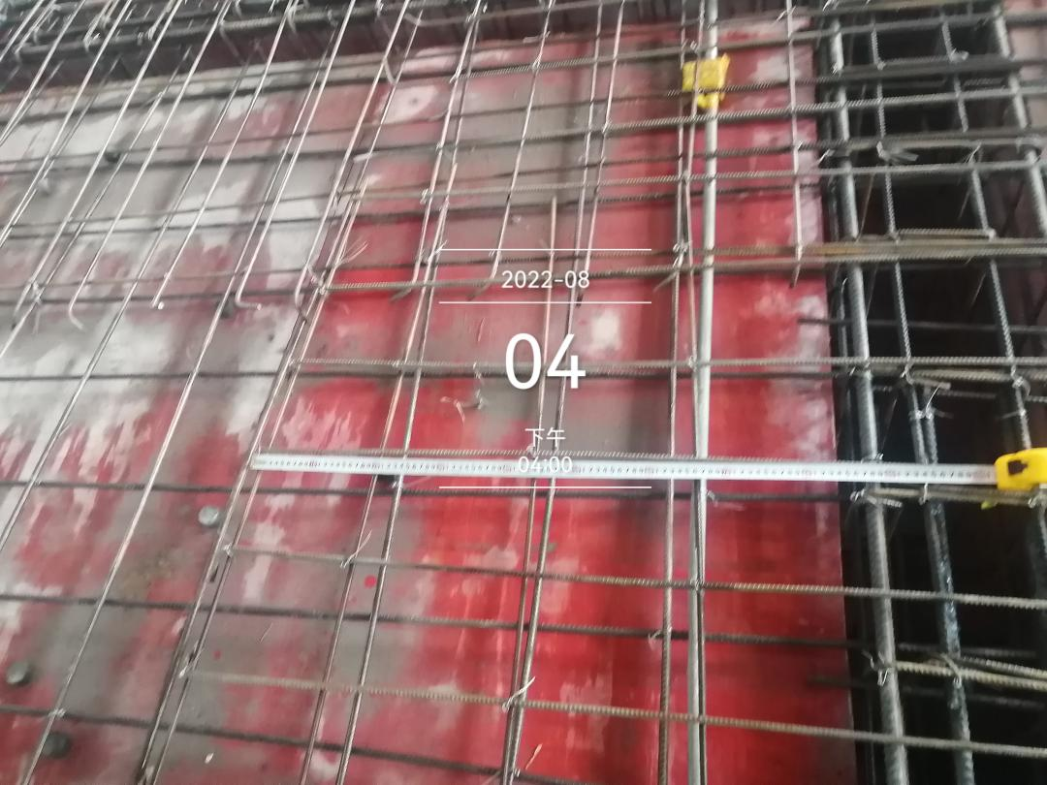

- 梁混凝土面层凿除
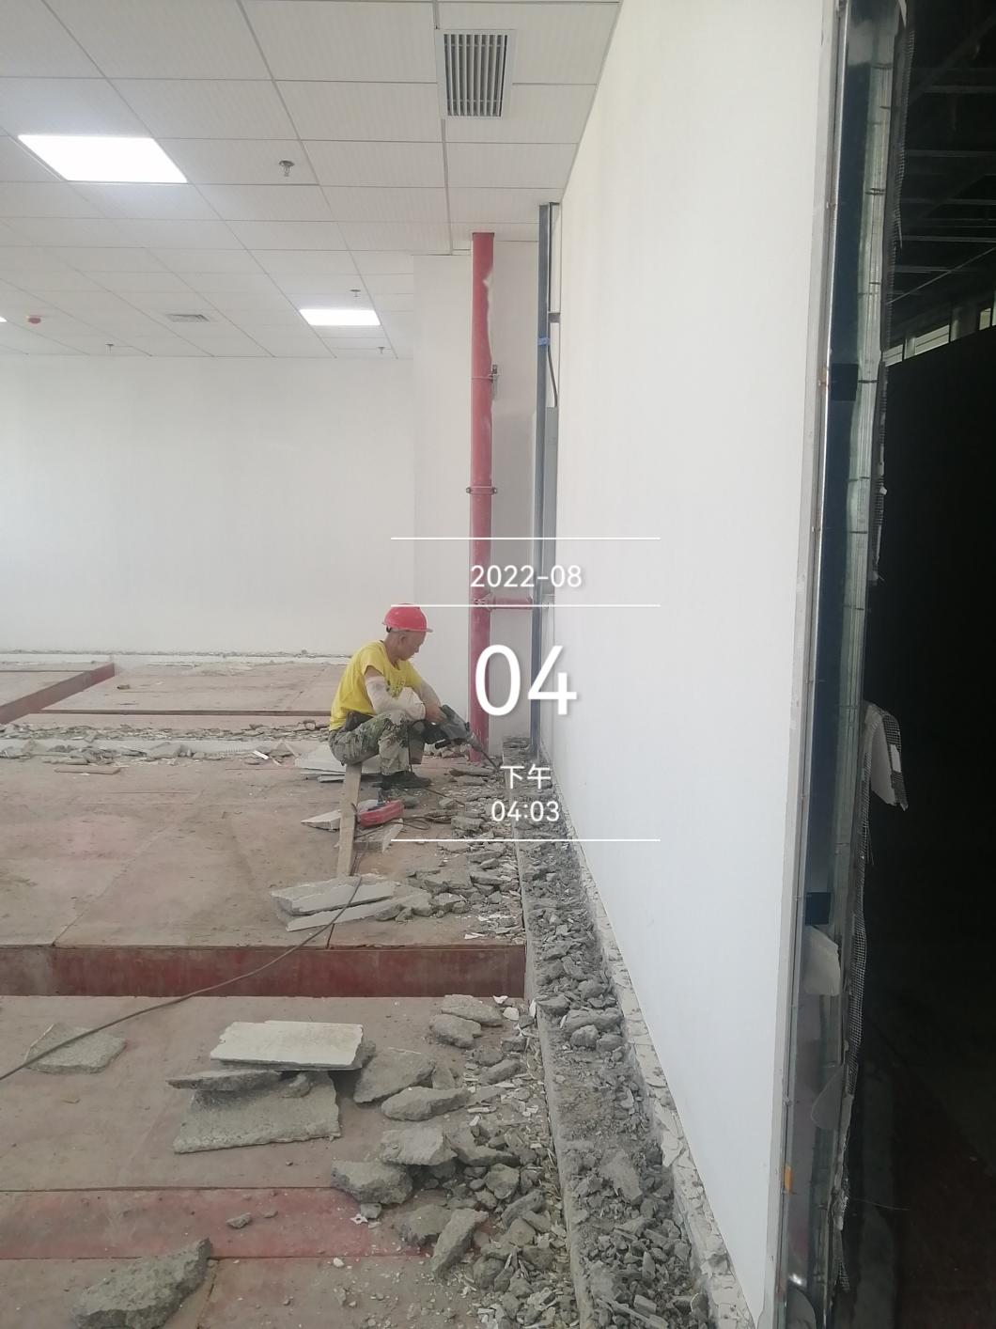

跟 踪 日 记
工程名称 | 华中农业大学农贸大楼装修改造升级施工
时 间 | 2022年8月7日
记录人 | 詹卫军 郭婧 隆洁颖
现场墙体、吊顶拆除
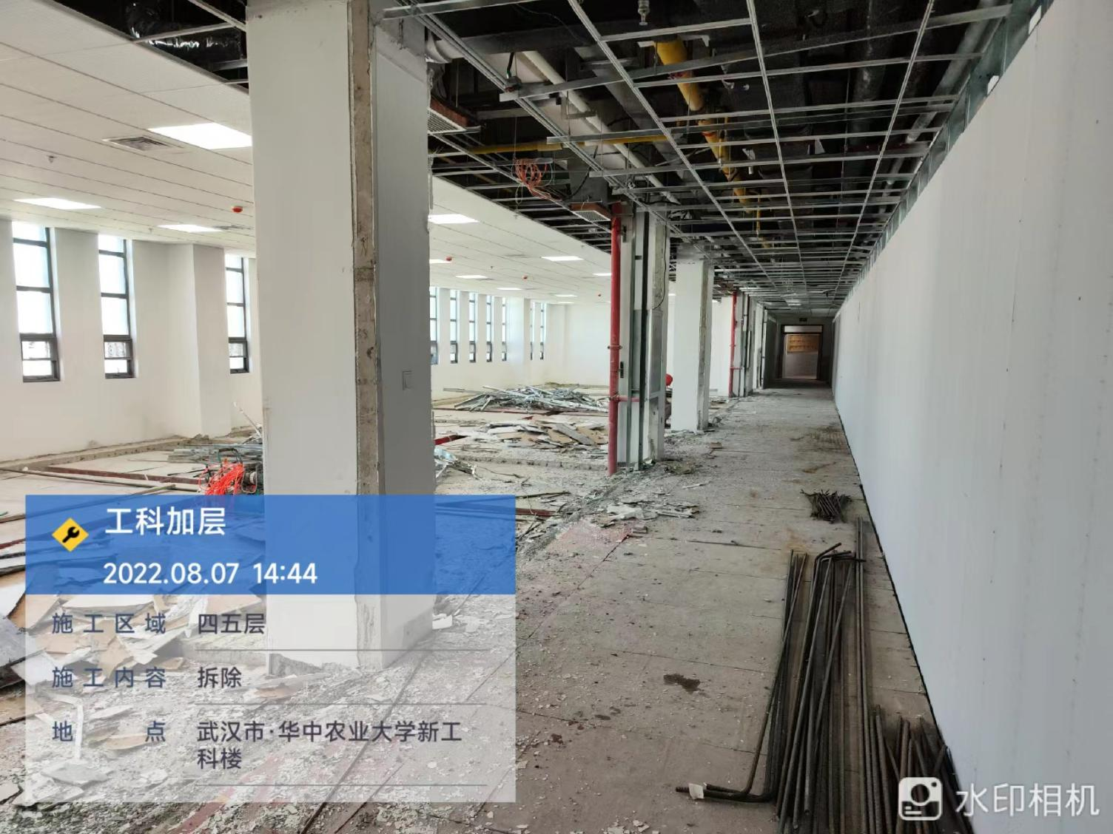

跟 踪 日 记
工程名称 | 华中农业大学农贸大楼装修改造升级施工
时 间 | 2022年8月8日
记录人 | 詹卫军 郭婧 隆洁颖
现场墙体、吊顶拆除
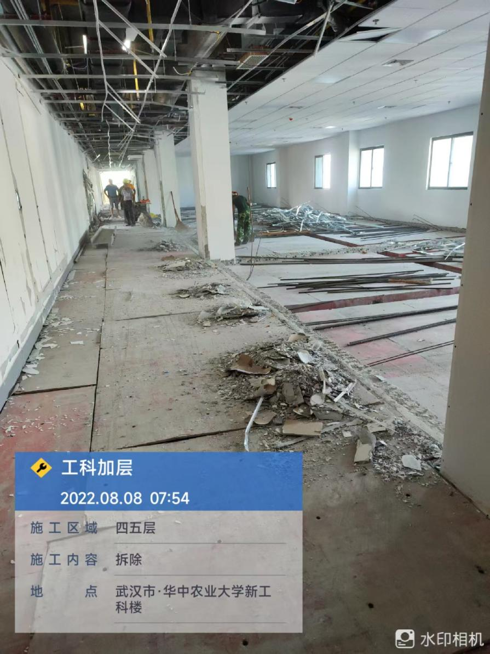

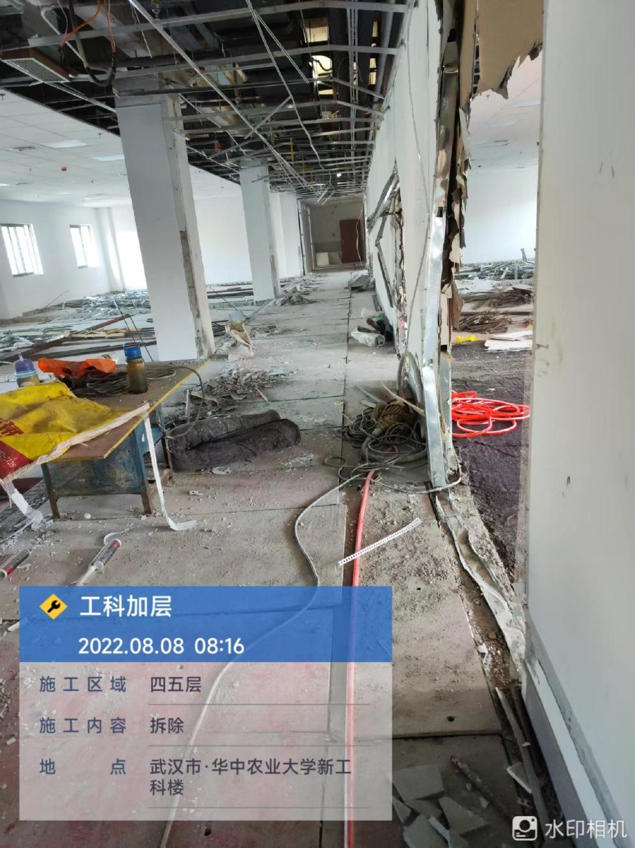

跟 踪 日 记
工程名称 | 华中农业大学农贸大楼装修改造升级施工
时 间 | 2022年8月9日
记录人 | 詹卫军 郭婧 隆洁颖
1植筋钻孔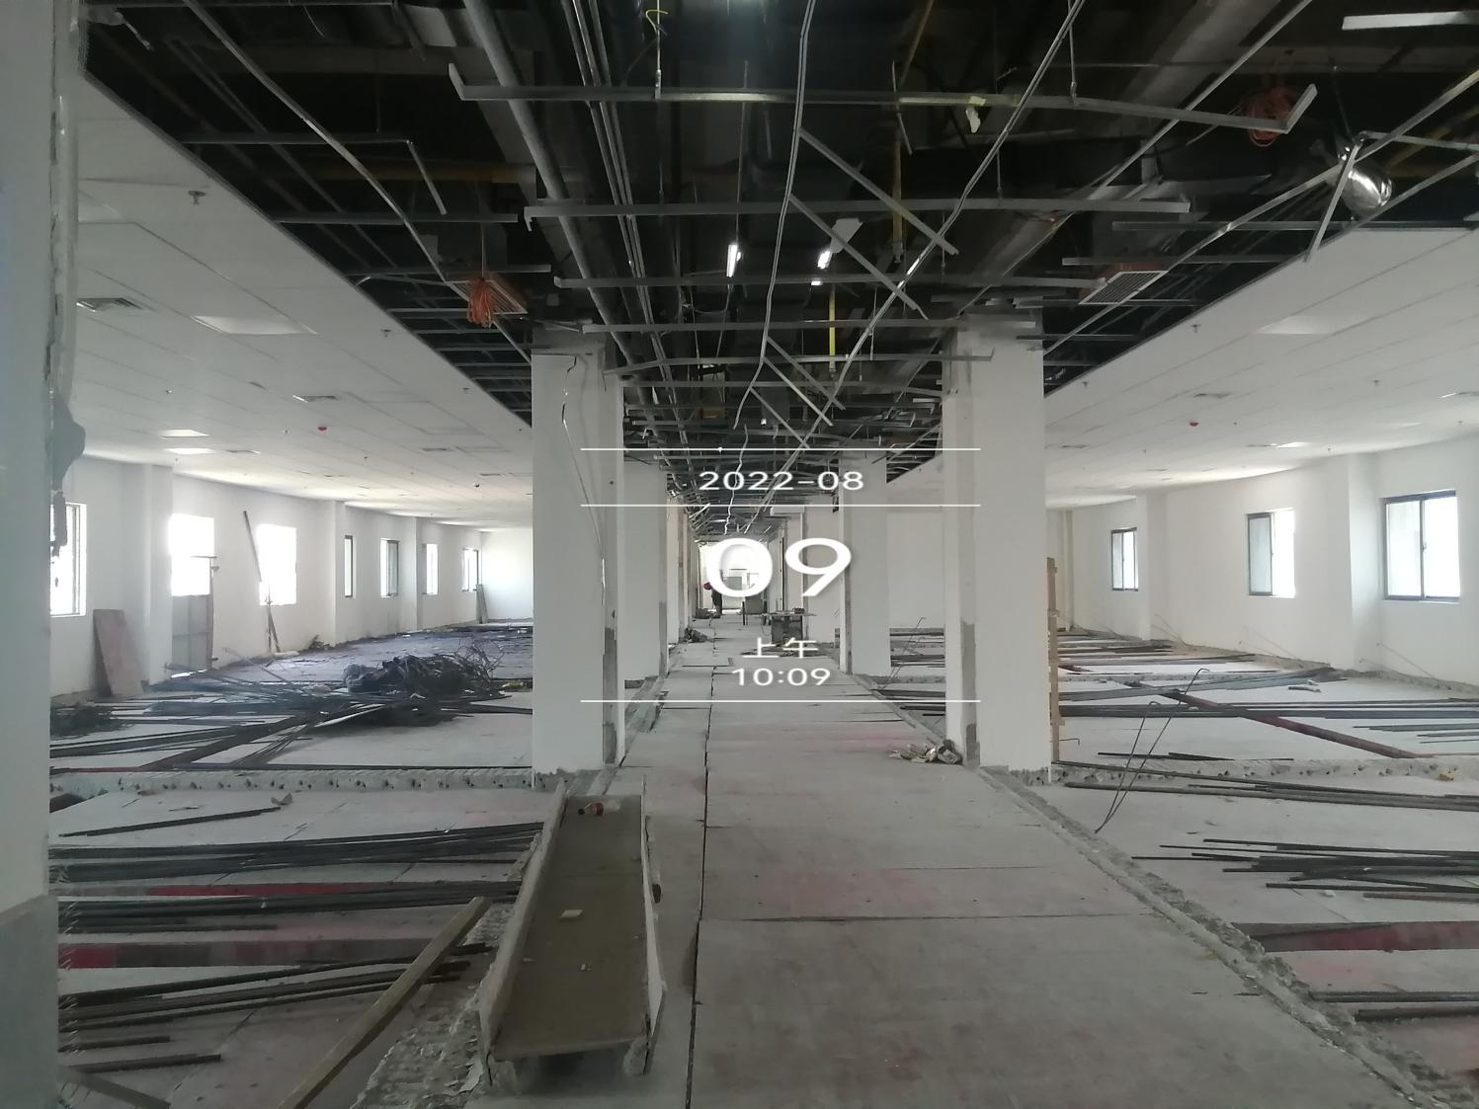

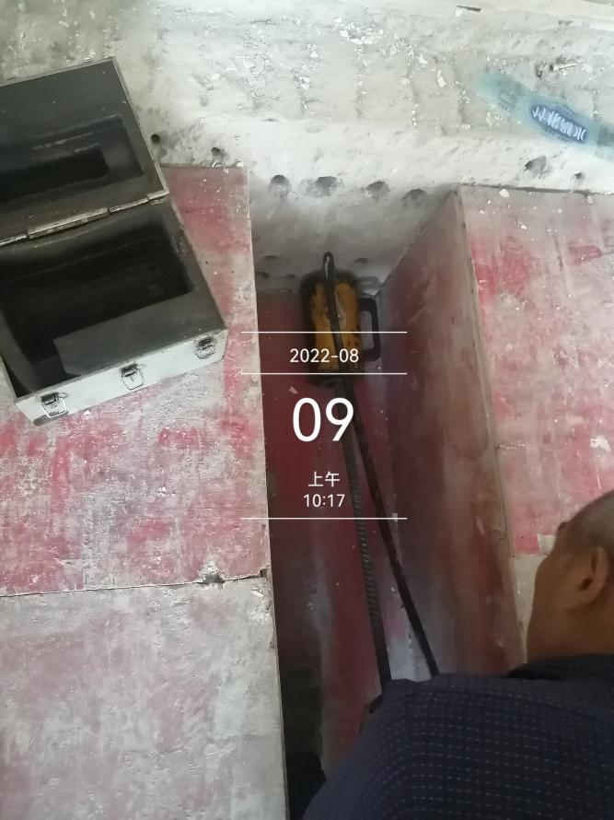

3、走廊隔墙拆除接触面
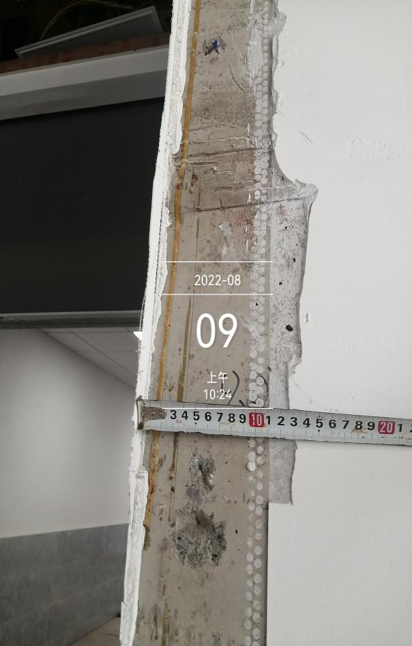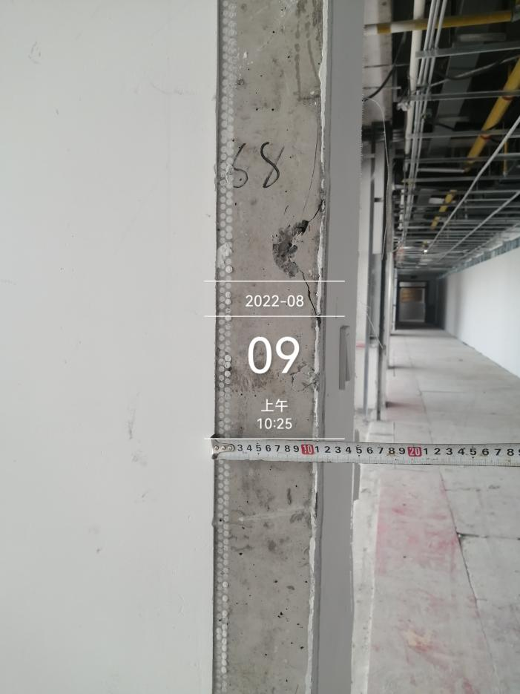

跟 踪 日 记
工程名称 | 华中农业大学工科类实验室改造项目
时 间 | 2022年8月11日
记录人 | 詹卫军 郭婧 隆洁颖
- 梁箍筋间距
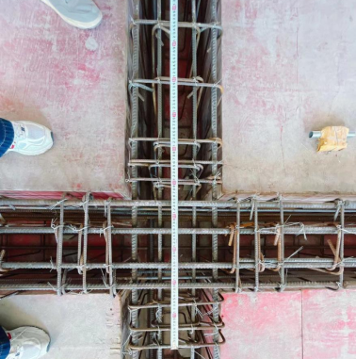
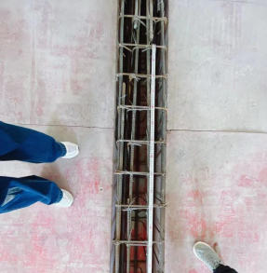

跟 踪 日 记
工程名称 | 华中农业大学工科类实验室改造项目
时 间 | 2022年8月12日
记录人 | 詹卫军 郭婧 隆洁颖
1、插入植筋的钢筋
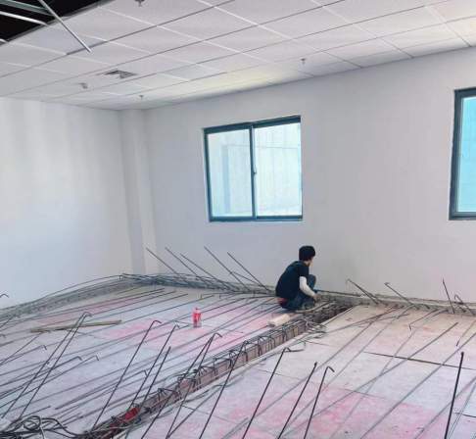

2、梁钢筋焊接
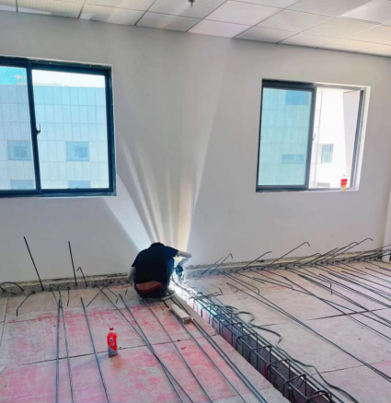

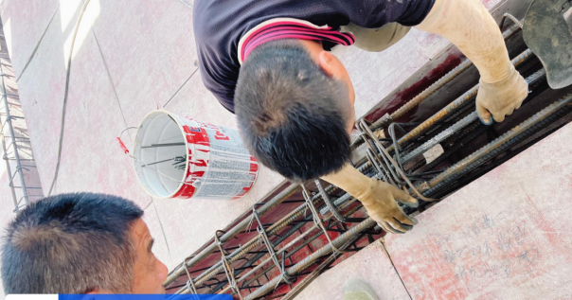

跟 踪 日 记
工程名称 | 华中农业大学工科类实验室改造项目
时 间 | 2022年8月17日
记录人 | 詹卫军 郭婧 隆洁颖
- 板钢筋绑扎

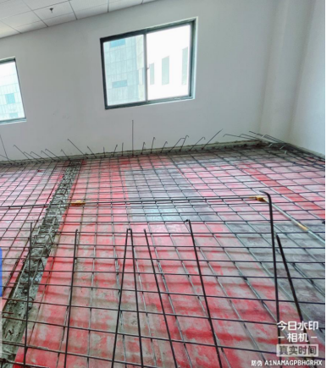

- 混凝土浇筑
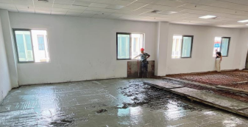

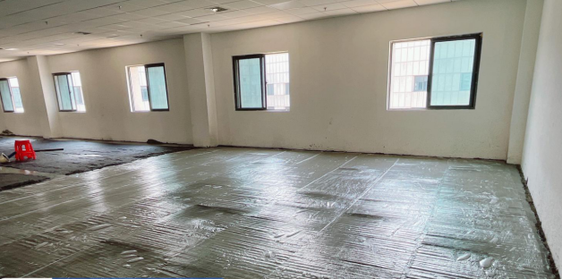

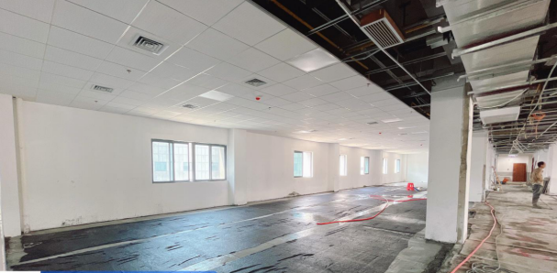

跟 踪 日 记
工程名称 | 华中农业大学工科类实验室改造项目
时 间 | 2022年8月24日
记录人 | 詹卫军 郭婧 隆洁颖
- 混凝土浇筑
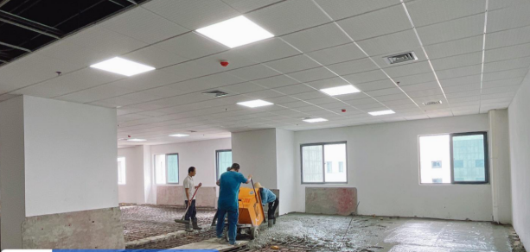

- 混凝土养护
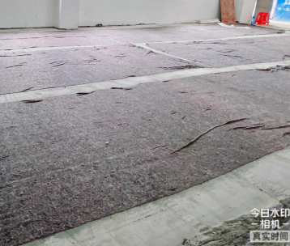

跟 踪 日 志
工程名称 | 华中农业大学农贸大楼装修改造升级施工
时 间 | 2022年8月23日
记录人 | 詹卫军 郭婧 隆洁颖
1、板面钢筋绑扎完成
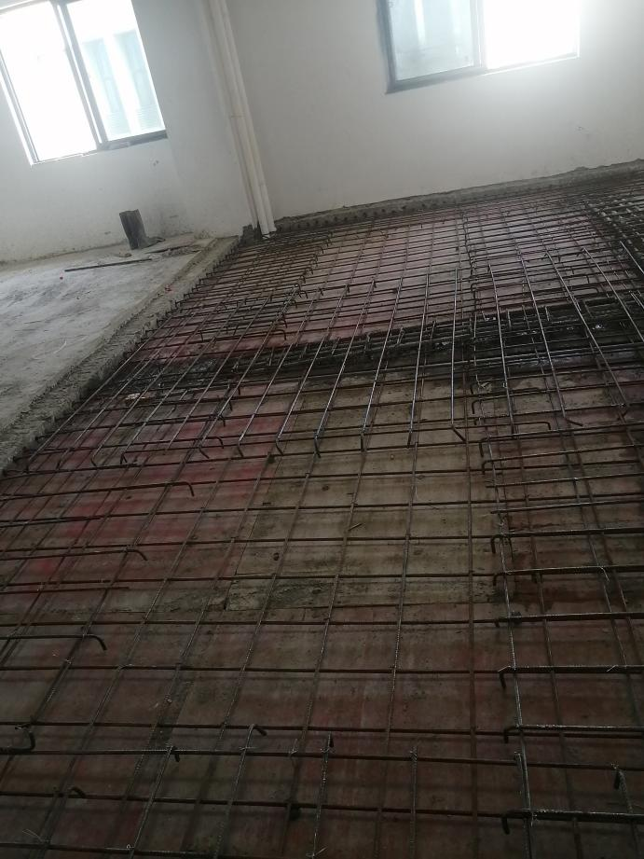
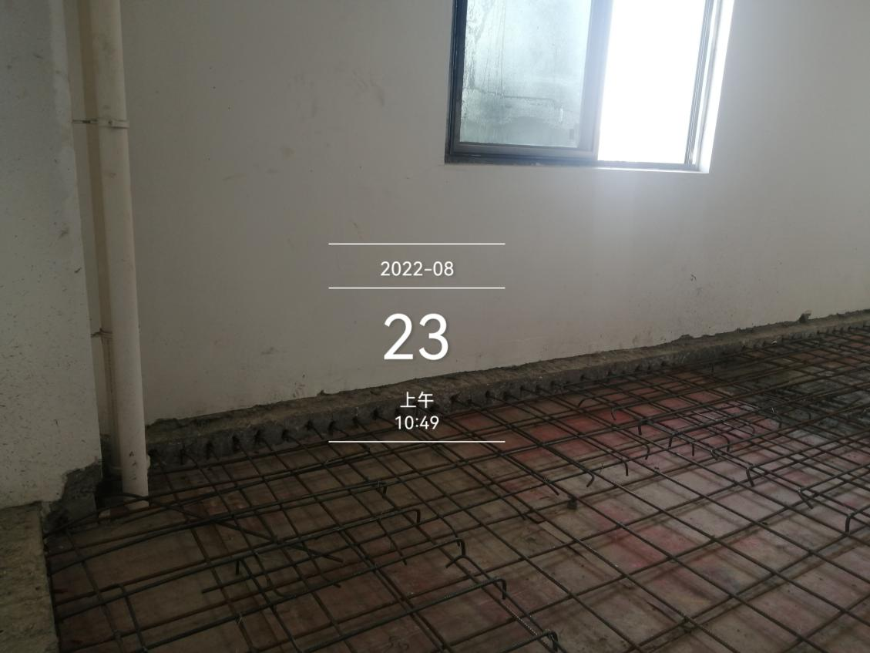
3、梁钢筋
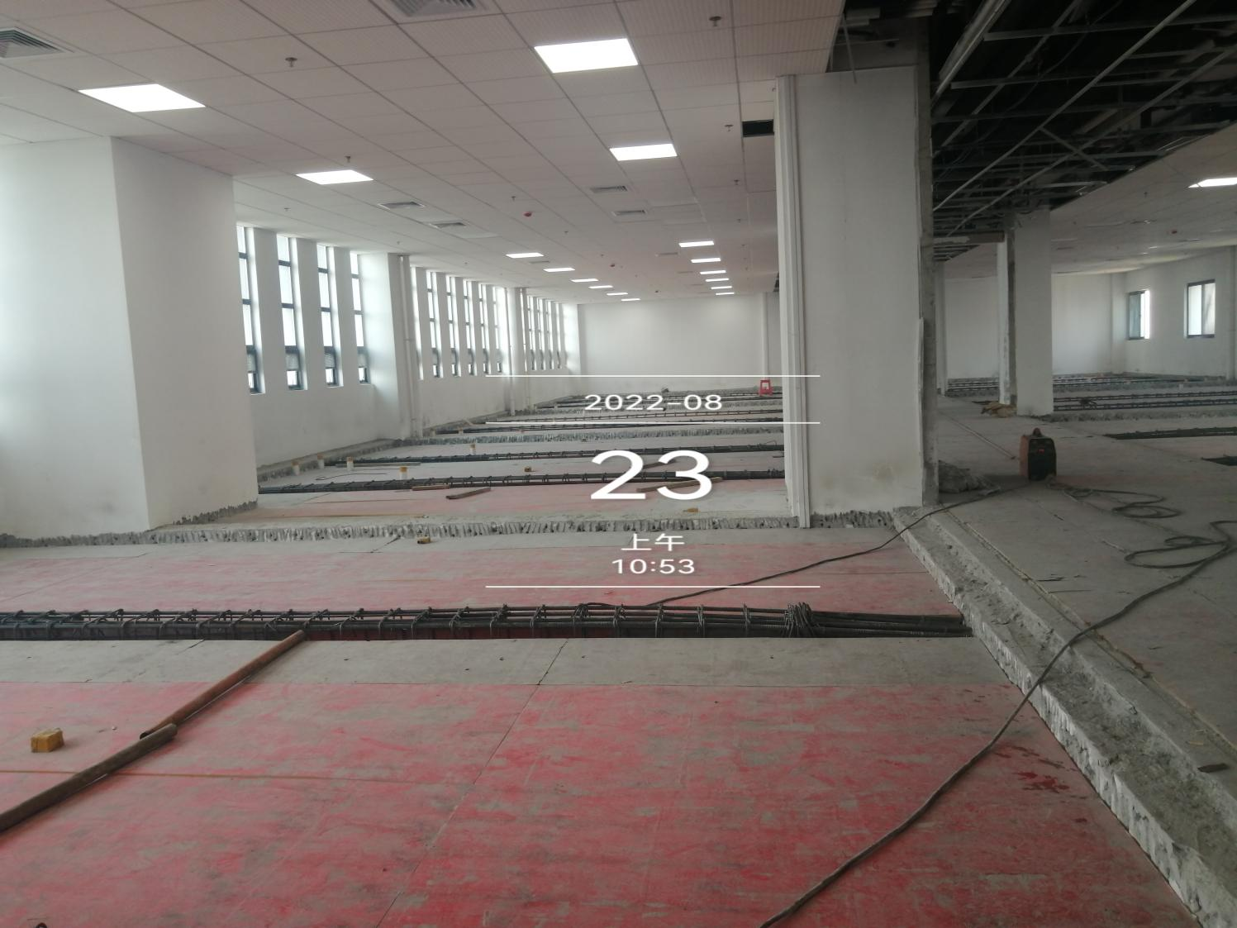

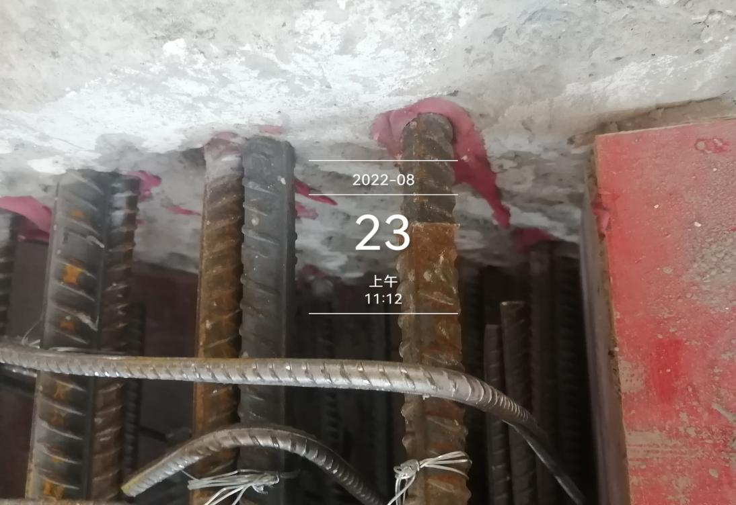

跟 踪 日 志
工程名称 | 华中农业大学农贸大楼装修改造升级施工
时 间 | 2022年8月31日
记录人 | 詹卫军 郭婧 隆洁颖
1、预埋套管
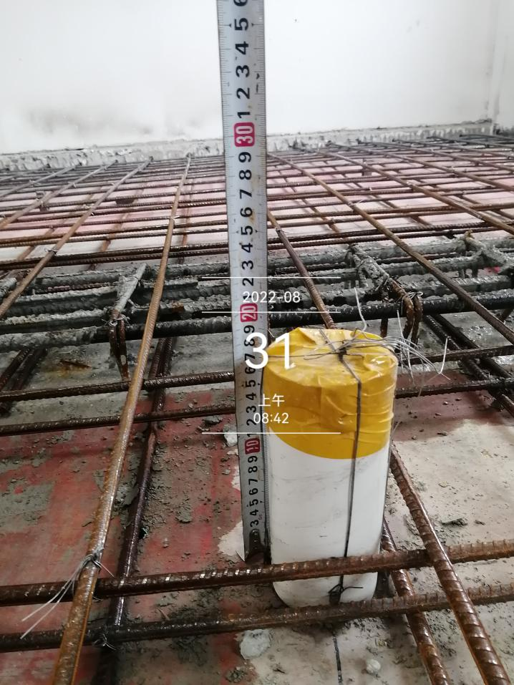

2、板钢筋绑扎
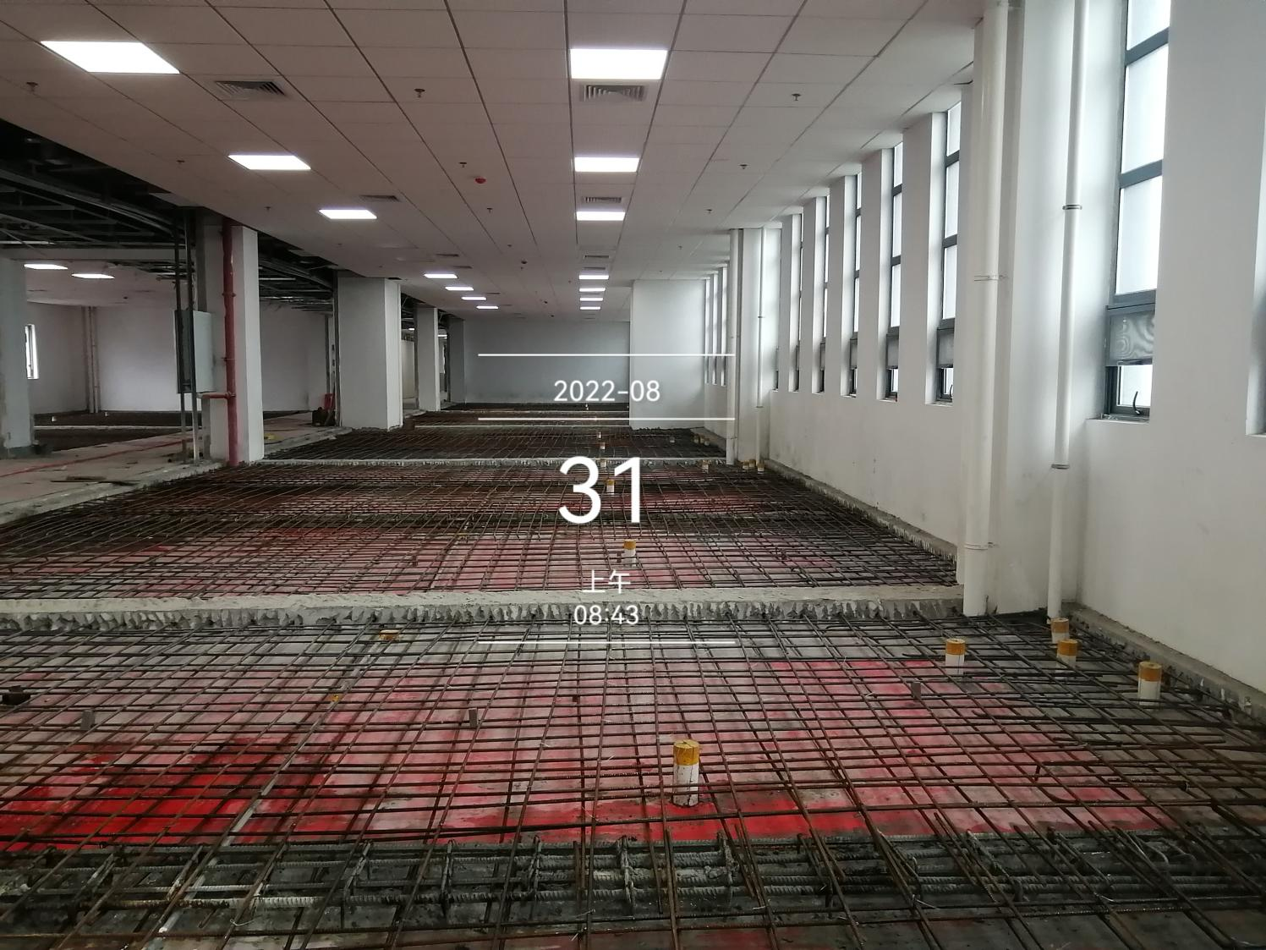
- 钢筋垫块
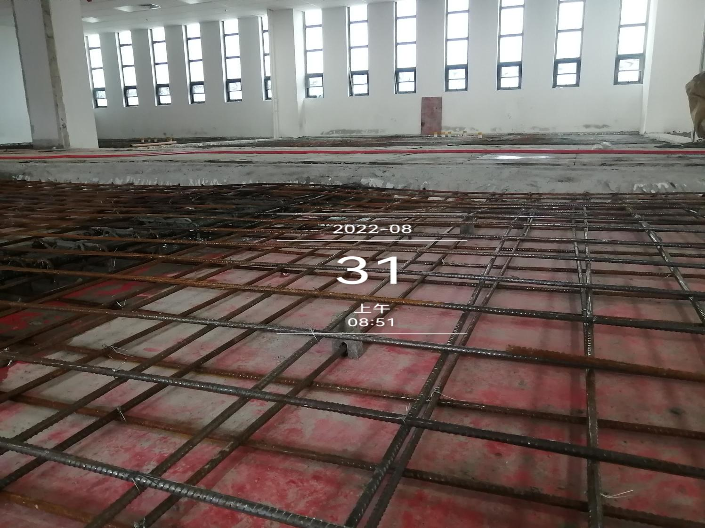
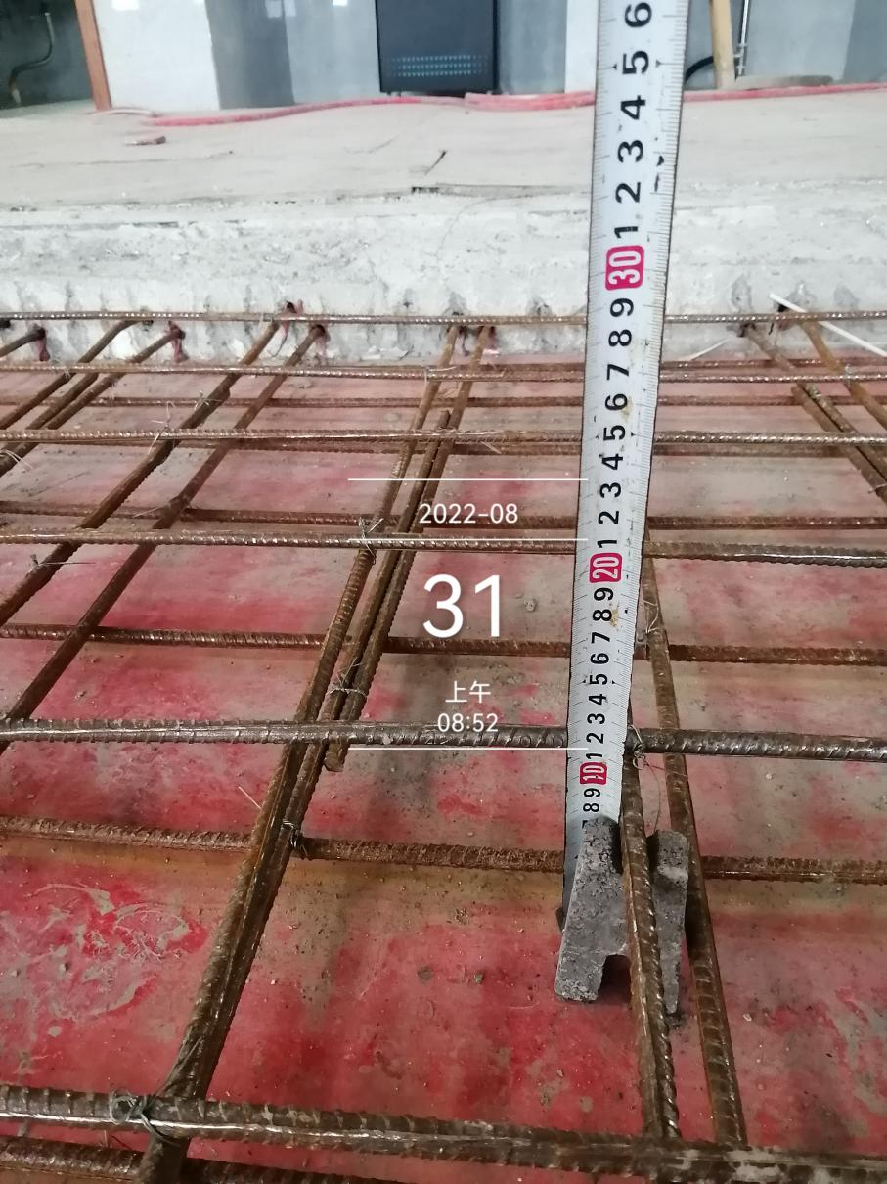

跟 踪 日 记
工程名称 | 华中农业大学工科类实验室改造项目
时 间 | 2022年8月29日
记录人 | 詹卫军 郭婧 隆洁颖
1、板面筋
